Presse-Information

Datum: 12. März 2018

Neues Zubehör im Friktionsscherensortiment von Roto / Haltebegrenzer mit mehrstufiger Rastfunktion für Top Hung Fenster / Zuverlässige Arretierung der Fensterflügel / Für Flügelformate bis 900 mm x 2.500 mm

Neuer Haltebegrenzer von Roto für Top Hung Fenster

Leinfelden-Echterdingen – In vielen Regionen, in denen auswärts öffnende Fenster wegen ihrer hohen Dichtigkeit beliebt sind, spielen hohe Windlasten bei der Auslegung von Fenstern eine zentrale Rolle. Die hochwertigen „Roto FS Kempton“ Friktionsscheren sorgen dafür, dass Fensterflügel auch bei starkem Wind kontrolliert und sicher nach außen geöffnet werden können. Mit einem neuen Haltebegrenzer für Top Hung Fenster, also nach außen öffnende Klappfenster, hat Roto das Sortiment nun um ein sinnvolles Zubehör ergänzt.

Der neue Haltebegrenzer für Top Hung Fenster verfügt über eine mehrstufige Rastfunktion und ermöglicht darüber die zuverlässige Arretierung des Fensterflügels in der gewählten Öffnungsposition. So wird das Zuschlagen beziehungsweise das Aufreißen des Flügels bei plötzlich auftretenden Windlasten sicher verhindert.

Erhältlich ist der Haltebegrenzer in drei unterschiedlichen Größen, sodass er optimal mit den Roto Friktionsscheren der Serien HX, TH, HB TH in den Größen 16“, 22“ und 26“ kombinierbar ist. Der Roto Haltebegrenzer ist links und rechts verwendbar und muss paarweise im Flügel montiert werden. Möglich ist die Ausrüstung von Flügeln bis maximal 900 mm x 2.500 mm.

Hoch korrosionsbeständig
Hergestellt wird der neue Haltebegrenzer wie die Friktionsscheren des Programms „Roto FS Kempton“ aus austenitischem Edelstahl (Klasse 1.4301). Er ist damit hoch beständig gegen Korrosion und besonders geeignet für den Einsatz in küstennahen oder stark industrialisierten Regionen. Der Begrenzer ist darüber hinaus nach BS 6375-2:2009 geprüft.

Alle Informationen zum neuen Haltebegrenzer und dem Friktionsscherensortiment von Roto wurden im „Roto FS Kempton“ Gesamtkatalog zusammengefasst, der unter www.roto-frank.com in deutscher und englischer Sprache zum Download bereitsteht.

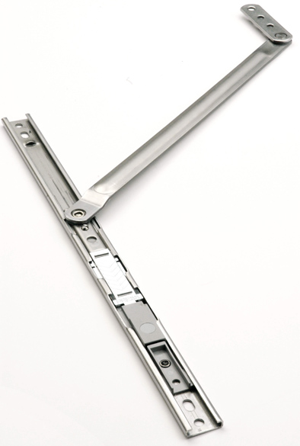
Der neue Roto Haltebegrenzer aus dem Programm „Roto FS Kempton“ für Top Hung Fenster verfügt über eine mehrstufige Rastfunktion und ermöglicht darüber die zuverlässige Arretierung eines Fensterflügels in der gewählten Öffnungsposition. So wird ein Zuschlagen beziehungsweise Aufreißen des Flügels bei plötzlich auftretenden Windlasten sicher verhindert.

Foto: Roto

Abdruck frei. Beleg erbeten.

Herausgeber: Roto Frank AG • Wilhelm-Frank-Platz 1 • 70771 Leinfelden-Echterdingen • Tel.: +49 711 7598-0 • Fax: +49 711 7598-253 • info@roto-frank.com
Redaktion: Dr. Sälzer Pressedienst • Lensbachstraße 10 • 52159 Roetgen • Tel.: +49 2471 92128-65 • Fax: +49 2471 92128-67 • info@drsaelzer-pressedienst.de

